项目名称 | 东莞市润华化工科技有限公司水处理剂项目安全评价报告
评价类型 | 预评价 验收评价 现状评价 □其它（请注明类别 ）
项目概况 | 东莞市润华化工科技有限公司由东莞市琪康实业发展有限公司投资成立，拟在东莞市立沙岛精细化工园区建设一家专门生产水处理剂的产业基地。东莞市润华化工科技有限公司是一家专业从事精细化工产品、水处理材料设备研发、生产、销售的综合性企业，具有化工行业专业资质《危险化学品经营许可证》、《易制毒化学经营备案证》等。公司产品广泛应用于电子线路板、PCB 制程、自来水净化、工业污水处理、化工等电子高新技术、清洁环保、大宗日化产品等领域。
评价结论 | 东莞市润华化工科技有限公司水处理剂项目的选址、周边环境、自然条件、总平面布置、工艺设备、公用工程等符合有关法规、标准的要求，东莞市润华化工科技有限公司在认真落实本次安全评价报告中提出的安全对策措施后，其安全风险程度在可接受范围。
项目负责人 | 彭书萍 |  | 项目组成员 | 刘云飞 王卫国  高领超 任长江 杨园园 廖秋梅
报告编写人 | 彭书萍 刘云飞 王卫国  高领超 任长江 杨园园 廖秋梅 |  | 报告审核人 | 段长锋
技术负责人 | 孙红军 |  | 过控制责任人 | 乔娟
报告出版时间 | 2019年10月08日
现场勘查照片
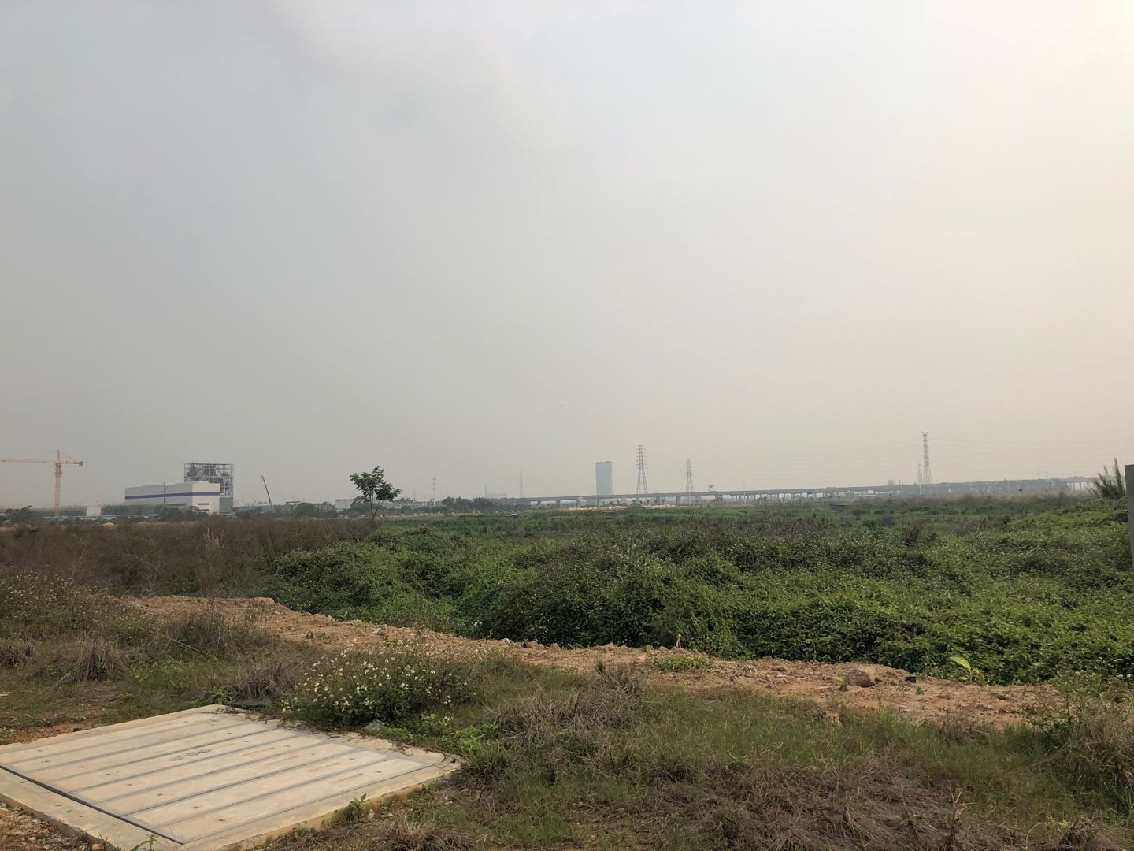 |  | 